**Bài 1:**  Điểm kiểm tra Toán của học sinh lớp 7 được ghi lại trong bảng sau:

|  |  |  |  |  |  |  |  |  |  |
| --- | --- | --- | --- | --- | --- | --- | --- | --- | --- |
| 4 | 3 | 10 | 8 | 7 | 6 | 5 | 10 | 7 | 4 |
| 8 | 7 | 5 | 8 | 6 | 8 | 10 | 5 | 9 | 10 |
| 9 | 8 | 7 | 6 | 6 | 9 | 8 | 9 | 6 | 8 |

a/ Dấu hiệu ở đây là gì?

b/ Lập bảng tần số.

c/Tính số trung bình cộng và tìm mốt của dấu hiệu.

**Bài 2**. Điểm kiểm tra Lý của 40 học sinh lớp 7 được ghi lại theo bảng sau:

|  |  |  |  |  |  |  |  |  |  |
| --- | --- | --- | --- | --- | --- | --- | --- | --- | --- |
| 5 | 6 | 6 | 10 | 8 | 9 | 8 | 5 | 5 | 6 |
| 5 | 7 | 5 | 3 | 9 | 5 | 3 | 7 | 10 | 5 |
| 6 | 4 | 6 | 5 | 5 | 6 | 6 | 8 | 5 | 7 |
| 7 | 6 | 9 | 6 | 6 | 5 | 5 | 4 | 8 | 4 |

1. Dấu hiệu ở đây là gì?
2. Lập bảng tần số.
3. Tính số trung bình cộng và tìm mố tcủa dấu hiệu.

**Bài3:** Thời gian giải bài tập của 40 học sinhlớp 7 được ghi lại theo bảng sau:

|  |  |  |  |  |  |  |  |  |  |
| --- | --- | --- | --- | --- | --- | --- | --- | --- | --- |
| 5 | 6 | 6 | 10 | 8 | 9 | 8 | 5 | 5 | 6 |
| 5 | 7 | 5 | 3 | 9 | 5 | 3 | 7 | 10 | 5 |
| 6 | 4 | 6 | 5 | 5 | 6 | 6 | 8 | 5 | 7 |
| 7 | 6 | 9 | 6 | 6 | 5 | 5 | 4 | 8 | 4 |

1. Dấu hiệu ở đây là gì?
2. Lập bảng tần số.
3. Tính số trung bình cộng và tìm mốt của dấu hiệu.

**Bài 4:**

Từ ngày 20/3 đến ngày 23/3/2019 tại các trường Trung học cơ sở trên địa bàn Thành phố Hồ Chí Minh đã diễn ra kì Khảo sát học sinh khối 7. Số câu trả lời đúng của các học sinh trong một ca khảo sát tại một trường THCS được ghi lại như sau:

|  |  |  |  |  |  |  |  |  |  |
| --- | --- | --- | --- | --- | --- | --- | --- | --- | --- |
| 28 | 35 | 31 | 29 | 31 | 36 | 30 | 28 | 33 | 28 |
| 27 | 29 | 30 | 28 | 30 | 33 | 27 | 30 | 29 | 32 |
| 30 | 32 | 27 | 36 | 27 | 28 | 31 | 28 | 28 | 27 |
| 31 | 28 | 33 | 29 | 33 | 36 | 29 | 32 | 30 | 29 |

a) Dấu hiệu ở đây là gì? Số các giá trị là bao nhiêu?

b) Lập bảng tần số và tính số trung bình cộng.

c) Tìm mốt của dấu hiệu.

**Bài 5:** Thu gọn đơn thức , xác định hệ số , phần biến , bậc

1. x3y2 xy3(–3xy)
2. .

**Bài 6**: Thu gọn đơn thức

${\left(-\frac{1}{2}zy^{2}x^{3}\right)}^{3}\left(-\frac{4}{3}x^{2}y\right)$

1. 

**Bài 7**: Thu gọn đa thức

1. B = –3xy2 +x2y5 – x2y + xy2 – x2y5 + 4x2y
2. A = 
3. 

Thu gọn và tính giá trị của biểu thức M tại và y = 

d ) M = $\left(3xy^{2}-\frac{3}{5}x^{2}y+xy\right)-\left(-\frac{3}{5}x^{2}y-2{xy}^{2}+xy\right)+\frac{1}{2}$

Thu gọn và tính giá trị của biểu thức M tại x = $-\frac{2}{3}$ và y = -1.

**Bài 8** Cho các đa thức :

a)



Tính P(x) + Q(x); P(x) – Q(x)

b)

f(x) = –2x5 + x4 – 5x3 + 4x2 – 2x + 1

g(x) = 2x3 + 2x5 – x2 + 6x – 2

Tính f(x) + g(x)`

Tính f(x) – g(x)

c) P(x) = -7 $x^{4}$ + 4x - 5 $x^{3}$- 6 + ${5x}^{2}$

Q(x) = -4x - 6 $x^{4}$ + 12 $x^{2}$ + $\frac{1}{2}$

Tính P (x) + Q (x).

Tính P (x) – Q (x).

1. A(x) = – 4x2 + 5x4 – 3x – 8 + 2x3

B(x) = – 2x3 + 3x4 - 4x2 + 3x + 1

Tính A(x) + B(x)

Tính A(x) - B(x)

**Bài 9:** Tìm nghiệm của các đa thức:

|  |  |
| --- | --- |
| 2. N (x) = 1 – 3. B (x) = – 4+ x | 2. M(x) = 3(x – 2 ) – 15x(x – 2) |

**Bài 10:** Một cây dừa cao 8m (AB = 8m) bị gió bão làm gãy ngang thân ở vị trí D, ngọn cây chạm đất tại vị trí C. Khoảng cách từ điểm bị gãy tới gốc là 3m (AD = 3m). Hỏi ngọn cây bị gãy tiếp đất cách gốc bao nhiêu mét (tính AC)?

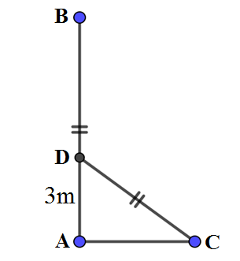

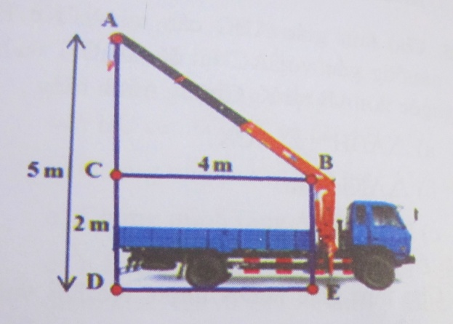

**Bài 11**. Cho hình vẽ. Tính chiều dài cần cẩu AB.

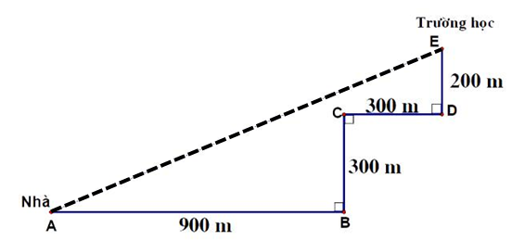**Bài 12:** Bạn An đi từ nhà đến trường theo conđường (như hình vẽ) từ A -> B -> C -> D -> E. Biết AB = 900m; BC = 300m;CD = 300m; DE = 200m. Hỏi khoảng cách AE dài bao nhiêu mét?

**Bài 13** : Hai cửa hàng A và B đều nhập về một hãng tai nghe với giá như nhau. Cửa hàng A niêm yết sản phẩm đó với giá bán tăng 30%, nhưng lại bán với giá giảm 10%.Cửa hàng B niêm yết sản phẩm đó với giá bán tăng 20%, nhưng lại bán với giá giảm 5%. Biết giá niêm yết là giá bán ra của sản phẩm. Theo em, chọn mua tai nghe của cửa hàng nào sẽ có lợi hơn? Giải thích.

**Bài 14** :Cho hình vuông có cạnh bằng 6 cm. Dựng một tam giác cân có cạnh đáy là cạnh của hình vuông, cạnh bên là x cm (như hình vẽ bên).

a) Em hãy viết biểu thức đại số biểu thị chu vi hình tam giác.

b) Tìm x để chu vi hình tam giác bằng chu vi hình vuông.

**Bài 15:** Cho tam giác ABC cân tại A, vẽ AH vuông góc với BC(H thuộc BC).

1. Chứng minh ABH = ACH .
2. Kẻ  , kẻ  . Chứng minh:  cân.

c/Trên tia đối của tia HA lấy điểm D sao cho HA= HD, kẻ .Chứng minh : N, H, K thẳng hàng.

**Bài 16:** Cho tam giác ABC cân tại A, vẽ AH ⊥BC (H∈BC).

1. Chứng minh ΔABH = ΔACH và H là trung điểm BC.
2. Biết AB = 13cm và BC = 10cm. Tính độ dài đoạn thẳng AH.
3. Gọi M là trung điểm của đoạn thẳng AC. Đường thẳng qua C và song song AB cắt tia BM tại E. Chứng minh ΔABM = ΔCEM và BC + BA > BE.
4. AH cắt BM tại I. Trên tia ME lấy điểm J sao cho MJ = MI. Chứng minh CJ qua trung điểm AE.

**Bài 17**: Cho ABC cân tại A. Kẻ AH BC (H BC).



1. Chứng minh: ABH = ACH vàAH là tia phân giác của góc BAC



1. Kẻ HK **//** AB (K AC). Chứng minh: AKH cân.



1. BK cắt AH tại G. Tính AG biết AC = 10 cm, BC = 12 cm.

**Bài 18**. Cho ΔABC vuông tại A. Vẽ đường phân giác BD. Trên BC lấy điểm H sao cho

BH = BA

1. Chứng minh ΔABD = ΔHBD và DH BC
2. Vẽ AK  BC (K  BC), AK cắt BD tại I . Chứng minh ΔAID cân
3. Chứng minh : HI + DC < BC